MİNİK MUCİTLER PROJE PLANLAMAMIZ

PROJECT PLAN

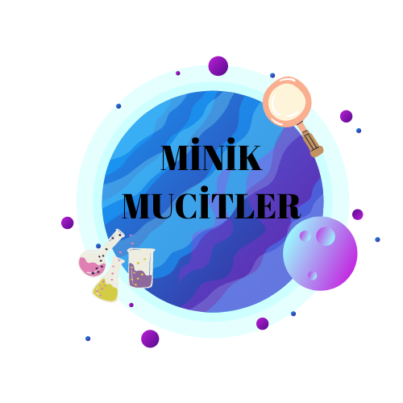

- PROJE HAKKINDA
Çocukların oyun, sanat, drama gibi çeşitli yöntemlerle bilim insanlarını, icatlarını tanımaları bu yolla çocuklara bilime karşı farkındalık kazandırmak. Bilimsel süreç becerilerini kullanmalarını sağlamak.
HEDEFLER
Bilim okur-yazarlığı kavramını geliştirmek,
Çocuklara bilimsel bakış açısı kazandırmak,
Çocukların bilim dallarını ve bilim insanlarını tanımalarını sağlamak,
Bilim insanlarının icatları hakkında çocukların bilgi sahibi olmaları,bu yola meraklarını destekleyerek araştırma yapmalarını sağlamak.
ÇALIŞMA SÜRECI
Projemizi 5 ay süre içerisinde gerçekleştirmeyi planlamaktayız.
Aralık ayında projemize başlayarak,(başvuru,projeyi veliye tanıtma ,logo oluşturma,okulumuzu tanıtma)
Ocak ayında; ön test uygulanarak proje başlanacaktır. Bilim nedir?
Bilim insanı nedir?
Bilimin hayatımızdaki yeri vb)
Thomas Edison - Ampul (Enerji Tasarrufu Haftası)
Şubat ayında; Albert Einsten tanıtımı yapılarak etkinliklerin yapılması. (Drama- sanat-deney vb. etkinlikler)
Mart ayında; Alexnder Graham Bel-Telefon
Guglielmo Marconi -Radyo
(Bilim ve Teknoloji Haftası) ve etkinlikleri
Nisan ayında; Neil AnemeStron - Aya ilk çıkan bilim insanı (Uzay,uzaya yolculuk vb. etkinlikler) yapılarak çocuklarımızda bilime karşı farkındalık kazandırmak
Mayıs: Proje sergisi.
BEKLENEN SONUÇLAR
Tüm etkinliklerin sergilenerek bilim şenliğinin yapılması.

Okulumuzda Projeyi Uygulayan Öğretmenlerimiz

Sehne ADIGÜZEL

İlayda ÖZER

Özge ÜNSEVER

Gökçe BARIŞ

